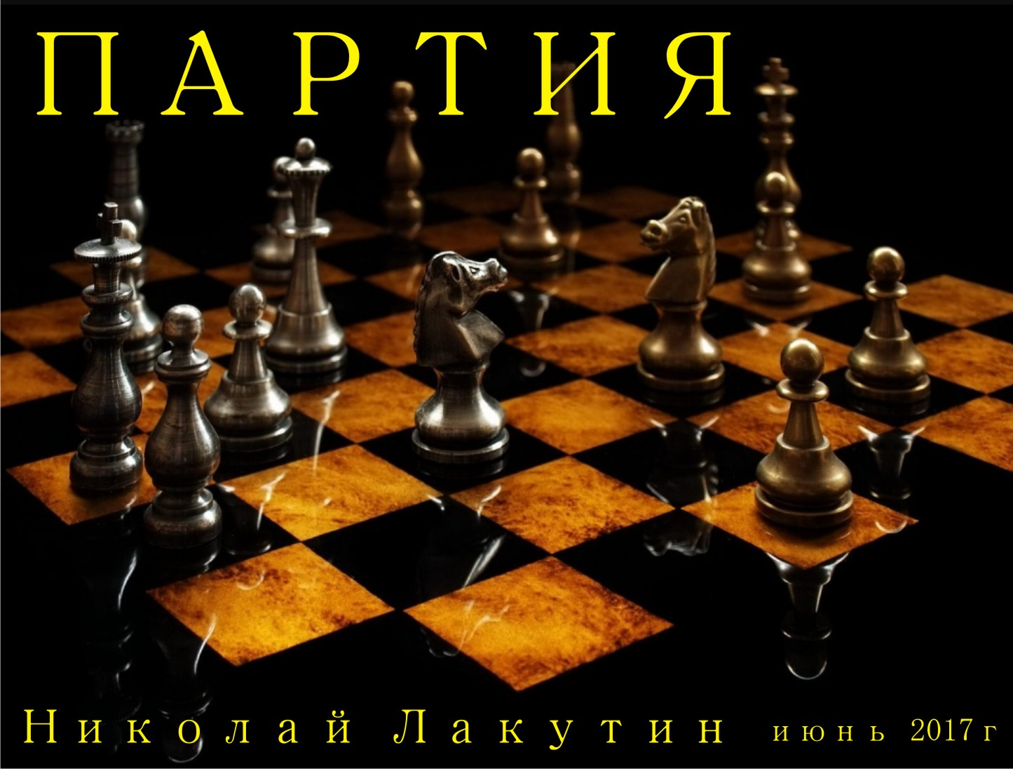

Введение
Любопытно, но понимание того, что шахматы – это вовсе не настольная игра во всей глубине своей сути у меня появилось уже лет в 17-ть. Знать наверняка я тогда ещё не мог, но чувствовал, какое-то очень серьёзное и доносящееся из древности знание, зашифрованное в чёрно-белых квадратах. Я не переставал практиковаться в этой игре, после того, как мой дед показал первые ходы. Школа, институт и после ещё оставалось несколько людей, сидящих по ту сторону доски от меня. Все они научили меня очень мудрым вещам. И лишь после того, как я оставил шахматы в прошлом – ко мне пришла главная мудрость всего пройденного пути, которая нашла своё отражение в таинственных квадратах доски...

Я с детства очень любил игру – шахматы. В то время, когда мои сверстники играли в компьютерные игры, я партия за партией изучал своих противников, возраст которых сильно разнился. У всех разные тактики, разные стратегии, разная психология, выдержка и самое главное – разная цель. В моём случае – выиграть – не являлось целью. Целью была сама игра. Именно поэтому меня с детства материли бывалые шахматисты, опрокидывая своего короля после заявленного малолеткой мата...

Фантастика

Николай Лакутин

ПАРТИЯ
Абзац из истории шахмат, для разгона, и полетим поднимать уровень сознания того, кто рискнул взять эту рукопись в руки.
История возникновения и развития шахмат насчитывает многие века. Археологические раскопки свидетельствуют о том, что игры, в которых было необходимо передвигать фишки на доске, существовали еще приблизительно в IV-III вв. до н.э. Согласно древней легенде, игра шахматы была создана неким брамином. Взамен на свое изобретение, он попросил у раджи казалось бы незначительную награду: столько зерен пшена, сколько уместится на шахматной доске, если на первую клетку положить одно зерно, на вторую — два зерна, на третью — четыре зерна и т. д. Однако, на самом деле вышло, что такого количества зерна (1,845×10^19 зерен, вместить которые можно в хранилище объемом 180 км³) нет на всей планете. Неизвестно так ли все происходило на самом деле или иначе, но, так или иначе, родиной шахмат считается Индия. А история эта лишний раз подчеркивает тот факт, что в шахматах количество комбинаций бесконечно, благодаря чему эта древняя интереснейшая игра никогда не исчерпает себя.

Поскольку я с малых лет руководствовался не логикой а чутьём, то мне сложно объяснить, почему мой интерес был вызван шахматами. Отец не был ценителем этой игры. Дед – играл. Он же меня и учил. Любопытно, что при всей деревенской внешности и простецком образе жизни, проведённом по большей части в цехах завода его считали умным человеком.
И ещё одна коротенькая зарисовка из прошлого по этому поводу. Лет в 25 я познакомился с одним человеком. Ему было 65 лет. Мы часто встречались и часами общались на разные темы. Он закончил в своё время один из самых престижных вузов в России, организовал несколько бизнесов, жил во втором браке с относительно молодой девушкой и имел, если не ошибаюсь, пятерых детей. Когда он узнал, что я ценитель философии и не последний человек в эпохе шахмат, он сказал:
– «Я сейчас с тобой разговариваю, мне кажется, Николай, что это тебе 65 лет, а мне 25». Он признал тот факт, что философия и шахматы – это два самых важных течения имеющих наивысшую ценность над всеми остальными дисциплинами. Чтобы это понять, ему понадобилось прожить 65 лет. Я это понял к своим 25-ти.

Я не согласен с тем, что количество комбинаций в шахматах бесконечно. Я согласен, что не каждый человеческий ум способен всех их просчитать. Но сегодня это уже не столь необходимо. Появились компьютеры, которые с лёгкостью делают это за нас. Тот, кто знаком с некоторыми моими работами из раздела «Фантастика. Поговорим - пофилософствуем», уже наверняка понял, что речь здесь пойдёт, конечно же, не столько о шахматах, сколько о параллелях этой игры с нашими жизнями.
Вы ведь наверняка и сами понимаете, что в этом мире тоже есть свои Ферзи и Короли, есть Ладьи и Слоны, Кони, и, разумеется, – пешки...
Смею заметить, что каждый из нас играет свою партию, разную по длительности, по качеству, по успешности и по результату.
Шахматная доска изобретена по подобию жизни человека и людей в целом. Каждый выбирает сам, кем он хочет быть в жизни. Ферзём, ходить Конём, как не умеет никто больше кроме тебя и ещё четырёх деятелей на планете. Или же пройти путь от Пешки до Ферзя. Этот путь самый трудный, самый рискованный, но самый интересный. Именно поэтому Пешек на шахматной доске больше всего, как и простых работяг, людей скромного уровня сознания. Вам решать, пускать себя в мен, или дойти до другого конца поля. Те, кто Ферзи изначально – да, они могут многое, и дело даже не во власти и деньгах. Это те люди, которые рождаются с такими способностями, существование которых и не снилось обывателю. Телепортация – это лишь малая часть того, что они могут. Помните, как на шахматной доске... Пешка может перемещаться только по одной клетке. Ферзь – через всё поле, так же как Ладья или Слон. Но если Ладья или Слон ходят только по прямой или по диагонали – ферзь может и так и так. Он может почти всё, но он не может быть Конём. Стать Королём такой человек не стремится, это ему не нужно, ибо он обладает намного большей властью и возможностями, это, по сути, Короли «воплоти». Сам повелитель, сам исполнитель. Позже объясню, почему в каждом Ферзе живёт Король!
«Шахматная доска» существовала всегда, со времён образования мира. Ферзи со своими способностями рождаются испокон веков, как и остальные фигуры. В Советском Союзе было много Ферзей в штате государства. Многих готовили искусственно. Это не значит, что людей выращивали в пробирках, нет, обычным Пешкам, отобранным по очень жёстким критериям, давали те знания, которые позволяли пройти «шахматную доску» и дойти до другого конца поля ни за одну жизнь, а за 10-15 лет. Так готовили разведчиков. Этих людей не брала пуля, они умели перемещаться в пространстве, могли быть невидимыми, обладали сверхъестественной силой. Подтверждение тому можно найти в закрытых архивах каждого крупного государства.
Во времена Египта существовала своя система подготовки экспресс прохождения «шахматной доски». «Школе Правого Глаза Гора» и «Школе Левого Глаза Гора». По истечению одиннадцати лет обучения в каждой из этих школ, человек проходил инициацию. Не каждый доходил до другого конца поля, но всё же многим это удавалось. Это к вопросу о пирамидах, почему они сконструированы подобным образом и для чего. Не будем говорить, что все пирамиды создавались для этого, это не так, но некоторые были сделаны именно для проведения инициаций, сдачи экзамена. Одна из таких пирамид – пирамида Хеопса. Много позже после прямого использования её по назначению, пирамиду нарекли гробницей фараона. Комнаты, которые в ней сконструированы были сделаны отнюдь не для того, чтобы в них покоились тела...
Заключительной фазой прохождения инициации была следующая процедура. Инициируемый помещался в саркофаг, расположенный в главной комнате пирамиды. А через три дня его тело доставали из другого саркофага, в другой комнате. Перемещение тела – не являлось самой целью. Целью был выход из тела, способность растворить тело в пространстве, три дня Земного исчисления времени человек путешествовал по разным уголкам вселенной, познавал высшие истины, знакомился с устройством всего, что существует внутри и вне известной нам вселенной. Через три дня инициируемый собирал своё тело в другом месте и приходил совсем в другом качестве, с другим уровнем сознания, с другими задачами. Однако, далеко не все после увиденного желали вернуться на Землю. Лишь малая часть тех, кто вышел за рамки привычного сознания, возвращался, принося нового себя в великую жертву, ради помощи всем остальным.
Так проходили «Шахматную доску» от пешки до ферзя в Египте за 22 года.
Но что значит проиграть или выиграть в партии под названием жизнь?
Объясню. Но чуточку позже. Равно как и тот факт, что Пешка, дошедшая до конца поля, не всегда становится Ферзём! Она становится той фигурой, которой пожелает, любой, за исключением Короля. А почему нельзя стать Королём? А потому что Король – это ДУША человека, но не ДУХ, не путайте. ДУХ - ведёт партию в соответствии с правилами и в согласии с кураторами, о которых будет сказано ниже. Он всегда присутствует и контролирует всю партию от начала до конца, до тех пор, пока идёт игра – жизнь. Но непосредственное участие в игре принимает ДУША. Когда ДУША погибает по тем или иным причинам, или, переводя на язык шахмат – королю ставят мат – партия заканчивается. Это не всегда значит, что человек умирает. Многие живут без ДУШИ вообще, но это уже тогда идёт речь о биороботах, а не о людях в полном понимании этого слова. Часто бывает смена ДУШИ, когда в существующее тело заселяется другая ДУША с другими задачами, а прежняя идёт на повышение, или в другой мир. Всё зависит от задач, поставленных и выполненных.
Вам, наверное, жутко интересно, кто же те игроки, которые совершают ходы, распоряжаясь нашими жизнями, и рассчитывают ходы при разных возможных комбинациях... я расскажу, поскольку виделся с ними и общался.
Ещё остаётся вопрос о чёрных и белых полях, количество которых одинаково... забавно правда? Тёмное и светлое, добро и зло... кто же тогда добро, кто же тогда зло. На самом деле нет ни того ни другого, но обо всём по порядку.
Я всегда любил красивые партии, красивые интересные жизненные истории, судьбы, но так уж повелось, что красота без риска и острых жизненных моментов – не является красотой, жизнь или партия, которая идёт гладенько и предсказуемо – не интересна. Много раз, переживая трудные моменты жизни, я задавался вопросом – за что? А ответ приходит обычно спустя десятилетия. Тогда только и понимаешь, что всё шло правильно, и только так и должно было быть...
Человек далеко не самое развитое существо, нам многое сложно понять, просчитать и осмыслить, хотя возможности такие имеются благодаря объединённой деятельности мозга и сознания. Но люди пока ещё не научились этого делать. Выше нас в развитии идёт наши кураторы, те, кто может всё просчитать, предусмотреть и проконтролировать. Я расскажу о них в общих чертах.
Чёрные и белые поля – это не единственный намёк на смену эпох. Не важно, играете вы белыми или чёрными, после выигрыша или проигрыша вы неизбежно поменяетесь полями. Если играл чёрными, теперь играешь белыми. Если играл белыми, следующая партия предстоит за чёрных. Всё чередуется, всё меняется, на всех уровнях. Этот процесс показывает смену эпох или точнее сказать эр, в которых идёт жизнь человечества на протяжении нескольких тысяч лет. Так, например, последние чуть больше 2 000 лет, мы играли партию за чёрных, это была Эра Рыб. Я писал об этом в предыдущих рукописях, но в двух словах – это эра спада, тотального обмана и разрушения сознания со всеми вытекающими. Примерами тому служат не только мировые войны, но и в целом вся та ситуация, по поводу которой не могут принять дельных решений уже несколько десятилетий умы мира сего (имеется ввиду загрязнение планеты, разрушение озонового слоя, исчерпание природных ресурсов и пр.) Но, в 2012-м был поставлен МАТ чёрным, и теперь Земля играет белыми. Несколько тысяч лет Эры Водолея поднимут уровень сознания и состояния Земли до прежних, но забытых высот. Мы с Вами живём в прекрасное время. И как видите, неважно, кто проиграл, а кто выиграл, в любом случае, происходит смена полей, смена ролей, смена положений и задач.
По поводу того, кто двигает фигуры на шахматной доске.
Я заглядывал в тайную подмастерью. Любопытно, очень любопытно, наш мир действительно очень похож на некий компьютер, который за счёт множества программ воссоздаёт голограмму. Посмотрите на досуге фильм «13-й этаж», очень не глупый фильм, очень он похож на то, что видел я. А видел я наших кураторов и то, как выглядит наш мир на самом деле.
В 2016-м если не ошибаюсь, позволили мне на тонком плане ненадолго заглянуть в некую лабораторию. Люди со всей историей их жизни мне были представлены в виде неких кассет, которые вставлены в стеллажи, Ну вроде как дискеты вставляются в компьютер, или флешки, для тех, кто не застал дискеты и не понимает, о чём речь. От каждой кассеты идут провода уходящие в стеллажи. И этих стеллажей великое множество и все они забиты кассетами. Кассеты – это мы с Вами. Это наши ментальные тела, которые на тонком плане имеют форму диска на которых записана вся наша жизнь, очень похожего на те диски, что использовали для компьютеров. Всё сходится. В этой лаборатории трудятся похожие на нас «люди в белых халатах». Что-то рассчитывают, что-то моделируют, отслеживают статистику, корректируют и контролируют процесс. Я не знаю, откуда об этом стало известно режиссёрам фильма «13-й этаж», но они очень правдоподобно изложили то, что показали мне. А мне, собственно, дал такую возможность один из тех, кто курировал меня. Но он не хотел, чтобы об этом кто-либо узнал, поэтому я вёл себя очень осторожно, да и тела как такового у меня не было, я всё это видел чистым сознанием, одним из имеющихся тел, не видимых глазу, но ощущаемым сведущими сущностями. Поэтому я был крайне осторожен, и времени у меня было очень мало. Объяснять мне ничего, конечно же, не стали, наспех показали и вернули обратно сюда. Но я увидел всё, что должен был увидеть. Эти «лаборанты» и есть те, кто играет нами, играет партии чёрными, играют партии белыми, это наши кураторы, наши смотрители. Но и у них есть свои вышестоящие инстанции. Закон что вверху, то и внизу, что внизу – то и вверху работает просто безупречно. Конечно уровень сознания у существ в «лаборатории» намного выше нашего, это трудно объяснить, но чувствуется очень хорошо. Конечно, они находятся на другом уровне развития, раз уж имеют возможность создавать нас. Но мне больше всего в этой ситуации импонирует то, что помимо того, что они нас оберегают, хранят и заботятся о нас, они с нами ещё и общаются и более того, общаются на равных, что вызывает уважение и почтение.

Что происходит, когда пешка доходит до другого конца поля?
Она становится Ферзём? Далеко не факт. Многие игроки предпочитают поставить на доску срубленного Коня, или Ладью, или Слона. Выиграть почти всегда проще, если ставишь Ферзя, или проще говоря – дамку. Но тогда партия обещает быть менее интересной, поскольку поставить мат Королю Пешкой или, скажем, Конём – более эффектно и более красиво, разумеется, и более сложно.
В жизни это выглядит так:
Пройдя жизненный путь успешно, реализовав все поставленные задачи, воплощённая ДУША имеет некий выбор, куда двигаться дальше. Именно поэтому некоторые дети, помнящие себя в прошлых жизнях и в прошлом состоянии эфирных тел, говорят: «Я выбирал своих родителей». Разумеется, это так, но люди не верят, отмахиваются рукой. Родителей выбирают, кто бы что не говорил, и выбирают очень тщательно. Выбирают не только родителей с их геномом, выбирают место жительства, состояние здоровья, людей которые должны будут встретиться на пути. Выбираются тренажёры – препятствия и сложности, которые будут способствовать развитию сознания. Всё просчитано до мелочей. И вариантов множество. Вот почему я не согласен с тем, что все варианты рассчитать невозможно, играя в шахматы. Возможно, и это уже сделано. Человеку сложно, согласен, а вот «компьютеру» – легко и моментально. Когда играешь в шахматы с компьютером, то все варианты уже рассчитаны, на любую хитрость, программа реагирует моментально, она не думает, что хочет получить тем или иным ходом игрок, она знает наперёд, что будет при том или ином развитии событий. В жизни тоже самое. В тайной подмастерии на момент нашего прихода сюда всё уже рассчитано и запланировано. Пойдёшь налево – пожалуйста, пойдёшь направо – добро пожаловать, прямо – ради бога... на месте останешься... стой, пока не закончится время. Есть правила игры, но благо, иногда возникают технические сбои... именно поэтому мы и узнаём о тех или иных сторонах медали, о которых знать были не должны, по условиям игры. Впрочем, вариант с техническим сбоем тоже просчитан и контролируем. Выбирает тело – ДУХ, он находится вне тела, но управляет им так, как мы управляем Пешкой на доске. ДУХ соблюдает правила игры, он старается выполнить задачу. У ДУШИ задачи свои, она живёт непосредственно в человеке, это Король, на шахматной доске. Весь процесс игры контролируют кураторы, наши лаборанты из тайной подмастерии. Над ними свои вышестоящие инстанции. Иерархическая лестница довольно многоступенчатая, поэтому выйти на главнокомандующего с позиции Человека здесь, на Земле – довольно сложно, НО!!!! иногда получается;)
Однако стоит иметь ввиду, что выбирать «фигуру» можно только тогда, когда пешка проходит весь путь от края до края «шахматной доски». В противном случае всё возвращается на круги своя, и игра начинается по новой, только по другую сторону баррикады. Именно поэтому и существует 9 кругов воплощения. Можно пройти путь быстрее, можно медленнее, но обычно 9 раз воплотиться приходится, чтобы научиться играть в эту игру. Ведь впервые сев играть в шахматы не изучив фигуры Вы вряд ли выиграете. В жизни то же самое. Таким образом, выиграть партию в жизни, означает – выполнить задачи воплощения и пройти достойно те уроки, которые либо не были пройдены должным образом в прошлом, либо эти уроки и ситуации были созданы для развития сознания. В книге Экхарта Толле сказано: «Лишь одно известно наверняка, мы получаем только тот опыт, который необходим для наилучшего и самого продуктивного развития сознания. Как понять, какой именно опыт Вам необходим? Очень просто, посмотрите на то, что в данный момент вокруг Вас происходит и какую жизненную ситуацию Вы переживаете».
Если партия проиграна, то всё начинается с начала, или с того места, где совершена ошибка. Проблемы никуда не деваются, они необходимы для нас. И если проблема не решена или решена неправильно, то она повторится вновь либо в этой жизни, либо в следующей. Ситуация будет идентичной, но немного отличающаяся внешне, поскольку нельзя войти в одну реку дважды. Если же партия конкретной жизни выиграна – всё идёт по аналогии с игрой. Переходим к более серьёзному противнику, на другой уровень, в другой мир или другое измерение, при условии, что на Земле все задачи уже решены.

Красивых партий Вам, друзья...
Николай Лакутин

ДЛЯ оплаты СУММЫ НА КАРТУ СБЕРБАНКА (РОССИЯ, НОВОСИБИРСК)

№ карты 4276 4400 1044 4872
Николай Владимирович Лакутин

Полные платёжные реквизиты банковской карты
ПОЛУЧАТЕЛЬ ЛАКУТИН НИКОЛАЙ ВЛАДИМИРОВИЧ
СЧЁТ 40817810444050210170
БАНК ПОЛУЧАТЕЛЯ СИБИРСКИЙ БАНК ПАО СБЕРБАНК
ИНН БАНКА 7707083893
БИК 045004641
КОР. СЧЁТ 30101810500000000641
ИНН ФИЗ. ЛИЦА ЛАКУТИНА НИКОЛАЯ ВЛАДИМИРОВИЧА 540537837709 (ПО ТРЕБОВАНИЮ)

